Приложение 5
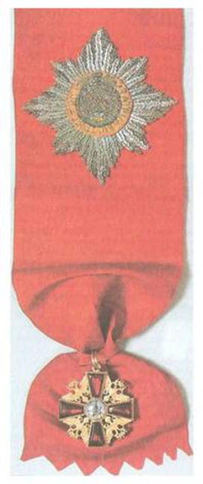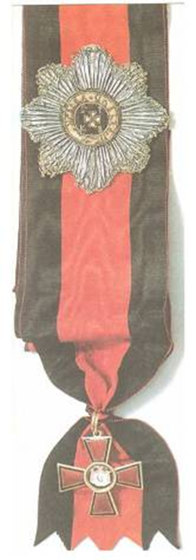
Фото 5. Крест, звезда и лента ордена Фото 6.Крест, звезда, лента ордена
Св. Александра Невского Св. Владимира 1-й степени
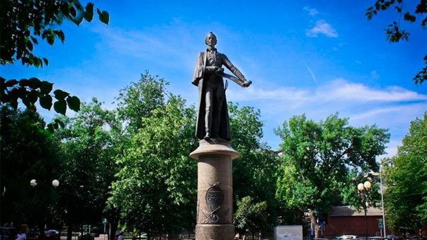
Фото 7. Памятник А.В. Суворову в городе Краснодаре

